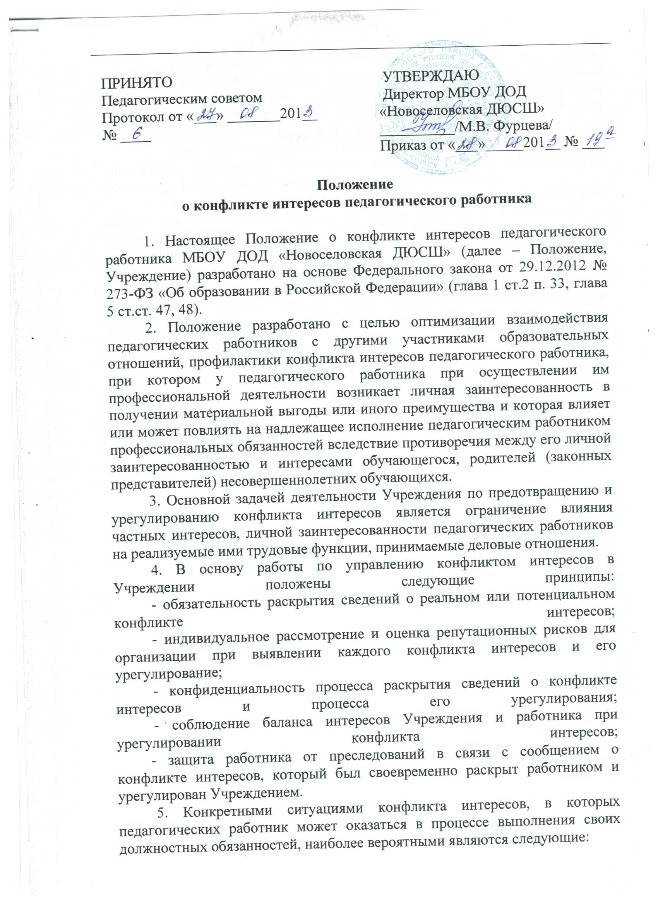• педагогический работник получает подарки и услуги;
• педагогический работник получает небезвыгодные предложения от родителей воспитанников, родственников, приемных родителей;
• педагогический работник небескорыстно использует возможности родителей воспитанников, родственников, приемных родителей.
6. Для предотвращения конфликта интересов педагогическим работникам Учреждения необходимо руководствоваться Положением о нормах профессиональной этики педагогических работников.
7. Педагогический работник Учреждения, в отношении которого возник спор о конфликте интересов, вправе обратиться в Комиссию по урегулированию споров между участниками образовательных отношений, в функциональные обязанности, которой входит прием вопросов сотрудников об определении наличия или отсутствия данного конфликта.
8. Раскрытие сведений о конфликте интересов желательно осуществлять в письменном виде. Может быть допустимым первоначальное раскрытие конфликта интересов в устной форме с последующей фиксацией в письменном виде.

